简历

姓名：FuYuxiang

电话：XXXXXXXX

邮箱: lttlthefu@hotmail.com

目前住址：XXXXXX

求职意向: C++程序员/引擎开发/图形开发

教育经历：2004-2008 安徽大学软件工程系(211学校)

工作经历：

2008.9 - 2011.9 KONAMI上海 游戏程序员

负责PS2游戏和街机游戏的开发，使用C++做gameplay 方面的开发，偶尔有些需求需要修改游戏引擎代码。

2014.5- 2015.7 2kgames中国杭州工作室 游戏程序员

1.负责某个手游项目的开发，使用的是cocos2d和c++

2.游戏xcom:enemy unknown的psv版本的移植，使用的 是虚幻3引擎和C++

我写了一个光线追踪渲染器

项目的github地址(因为是github，如果打不开的话，可能需要使用代理才能打开,或者请程序员帮忙打开)：<https://github.com/LittleTheFu/tracer>

截图：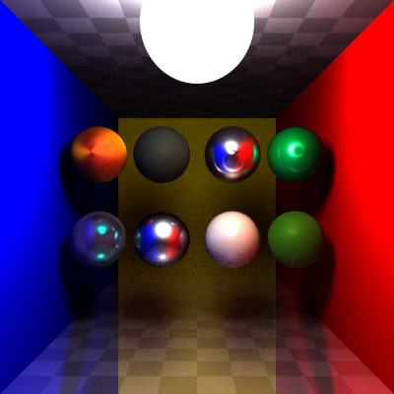

# 以下是我在游戏 【Dance Dance Revolution X2 PS2】 的制作人员名单中的截图

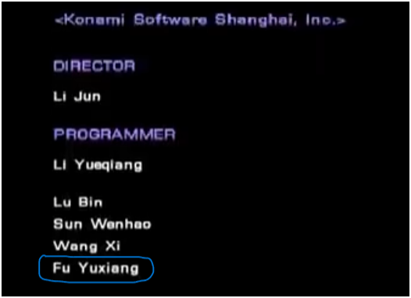

也可以查看下面视频链接的第11秒得到同样的结果

【Dance Dance Revolution X2 PS2 Credits】https://www.bilibili.com/video/BV11WBPY4Eo7